**Wiskundig verhaal**

Opdrachtgever: liefdevoorwiskunde.nl

Deadline: 08-10-2018

Judith Korte

**Algebra**

Algebra is ‘de tak van de wiskunde waarin verzamelingen met inwendige samenstellingswetten worden bestudeerd’ (encyclopedie van Larousse) oftewel structuren die in bepaalde verzamelingen bestaan en overeenkomstig zijn met de wetenschappelijke wetten. Vele meetkundige problemen zijn al opgedoken in de tijd van de Griekse wiskunde, maar bleven eeuwenlang onopgelost. Het werk van Descartes was in de zeventiende eeuw een grote doorbraak. Hierdoor konden veel meetkundige problemen worden beschreven worden als algebraïsche problemen, deze hebben te maken met vergelijkingen. Getaltheorie is een onderdeel van de algebra waar mensen zich vooral bezighouden met het opsporen van eigenschappen van gehele getallen. De Duitse wiskundige Gauss is erg belangrijk geweest in de getaltheorie. Priemgetallen zijn in deze theorie essentieel, een priemgetal is een geheel getal dat deelbaar is door precies twee gehele natuurlijke getallen. In 1801 werd door Gauss klokrekenen gepubliceerd in zijn beroemde werk ‘Disquisitiones Arithmeticae’. Klokrekenen wordt ook wel congruentie rekenen od modulorekenen genoemd. Het gaat hierom optelsommen waarbij alleen gehele getallen worden gebruikt. Ook vermenigvuldigen hoort bij congruentie rekenen, hierbij we gebruiken een rest, zodat er weer gehele getallen ontstaan. De vergelijking a+b=a+c hoort bij de lineaire algebra.Hier gebruiken we lineaire ruimtes dit is het optellen, aftrekken, vermenigvuldigen en delen van getallen. Constructies met behulp van een passer en liniaal horen ook bij de algebra. . Cirkels en rechte lijnen zijn volgens Plato de enige volmaakte meetkundige figuren. Plato was een Griekse filosoof, maar had toch grote invloed op wiskunde en de Griekse wiskundigen legden zichzelf de eis op dat ze alleen gebruik gingen maken van een passer en liniaal bij het maken van meetkundige constructies.Later werd er toch gebruik gemaakt van hulpmiddelen om zo meerdere constructies te kunnen maken. Als je kijkt naar a²+b²=c², dan is dit algebraïsche taal. Deze manier van de meetkunde wordt ook wel de analytische meetkunde genoemd. Dit werd ontwikkeld door de filosoof en wiskundige Descartes. Descartes werd geboren in Frankrijk, maar bracht een groot deel van zijn leven in Nederland door. Zo diende hij een tijdje als soldaat in het leger van prins Maurits. Hij heeft het boek ‘La Géométrie’ gepubliceerd. Het gaat hier bijvoorbeeld om de rechthoekige driehoeken. Dit is nog niet alles van wat algebra inhoudt en merk je dus dat het een erg breedt onderwerp van de wiskunde is.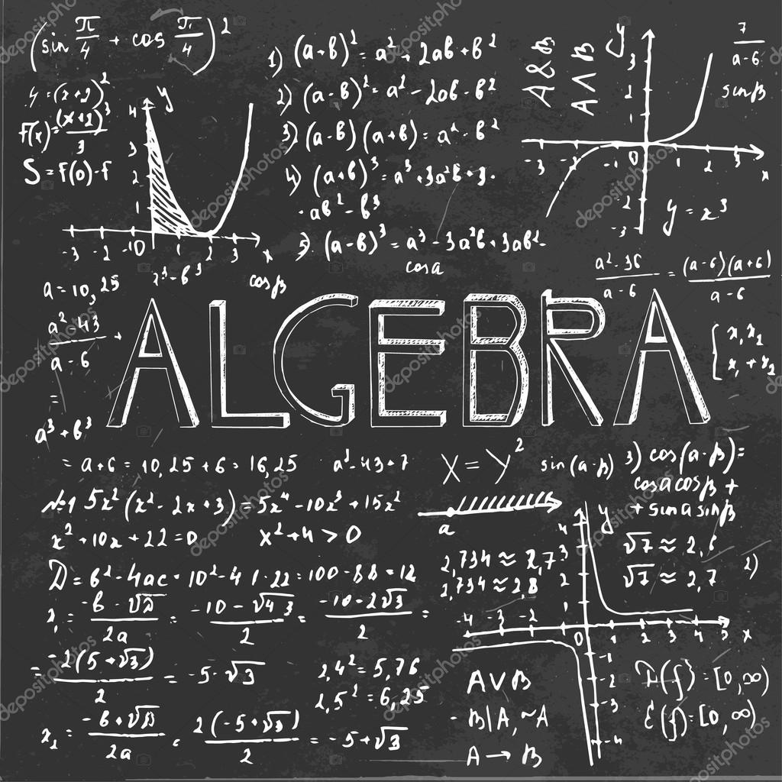

Bron:

* Riemersma, M (2003). *Algebra*. Utrecht: Epsilon Uitgaven.